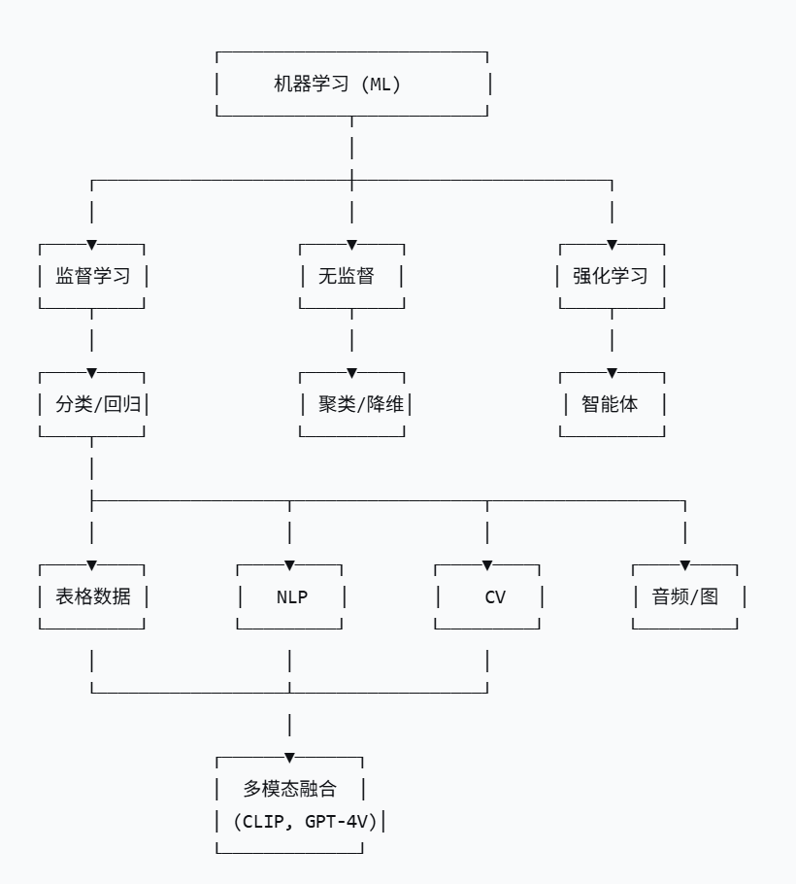

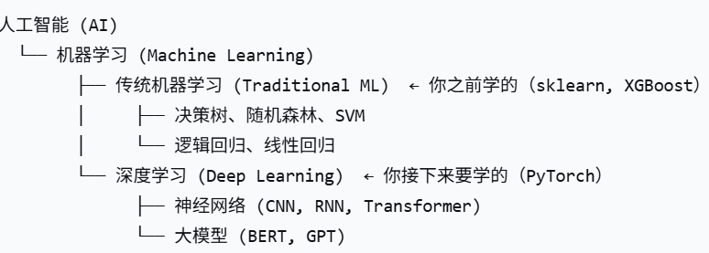

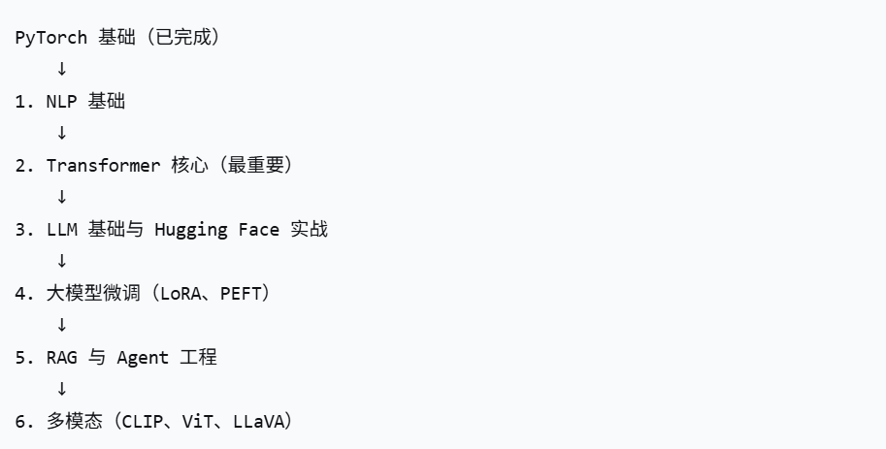

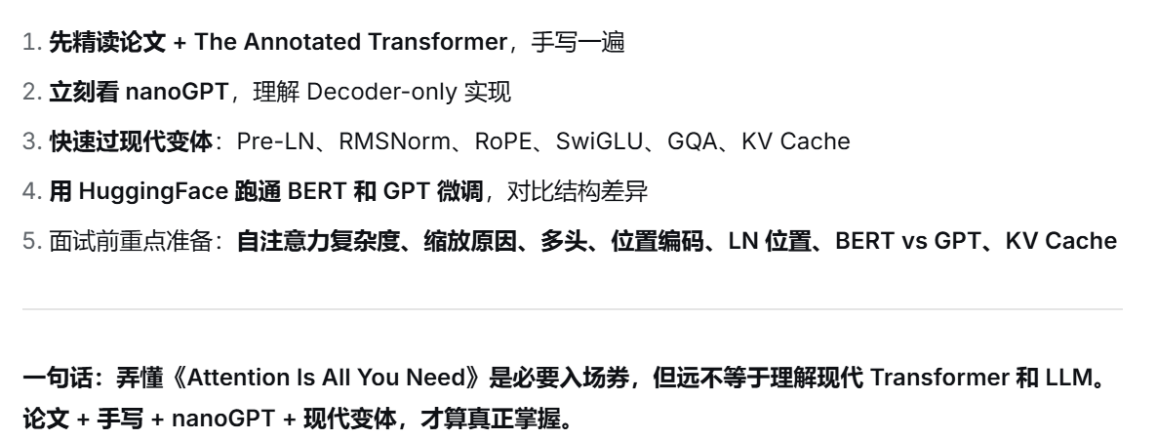
Transformer:
Attention:
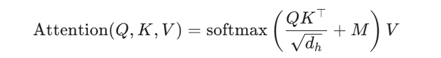
Scaled Dot-Product Attention
Multi-Head Attention
Position Encoding
Encoder Layer:Attention + FFN + 残差 + LayerNorm
KV Cache

文本首先被分词器转换成 Token ID。嵌入矩阵把每个 ID 转成向量，形成形状为的输入:是文本条数,是每条文本的 Token 数,是每个 Token 向量的维度。此时的向量主要表示 Token 本身；经过后续层处理，它才会逐渐成为结合上下文的表示。
模型还需要位置信息来利用词序。原始 Transformer 用多组变化速度不同的正弦、余弦数值构造位置向量，并将它加到嵌入上；一些 LLM 使用 RoPE，在计算注意力时按位置旋转 Q、K。两者都是让注意力利用位置关系。位置编码告诉模型顺序和距离；因果掩码规定生成时只能关注当前位置及之前的位置，两者作用不同。
在自注意力中，每个位置的输入经过三套可学习参数得到 Q、K、V。当前位置的 Q 与各可见位置的 K 计算匹配分数；分数除以，避免维度增大时数值过大；softmax 将分数变成权重；最后用权重对各位置的 V 内容向量加权求和。记忆顺序是：Q、K 算分数 → softmax 算权重 → V 提供汇总的内容。多头注意力并行使用多套 Q、K、V，让模型学习不同的关注方式；稀疏注意力则限制哪些位置直接参与计算，有机会提高长序列效率，但可能漏掉远距离信息。
一个常见的解码器 Block 接着会把注意力结果通过残差连接加回输入，再用 FFN 对每个位置的向量分别做非线性加工，最后通过第二条残差连接得到 Block 输出。LayerNorm 帮助稳定计算；在常见的 Pre-LN 结构中，它位于注意力和 FFN 的输入侧。注意力负责跨位置汇总信息，FFN 负责加工当前位置已有的信息。FFN 本身不直接读取其他 Token。两条残差分别对应注意力和 FFN，帮助保留信息，并让梯度更容易传过深层网络。
多个 Block 堆叠后，每层都在前一层表示的基础上继续汇总和加工，形成更丰富的上下文表示。原始 Transformer 包含编码器和解码器：编码器通常可双向关注输入；解码器使用因果自注意力，并通过交叉注意力读取编码器输出，其中 Q 来自解码器，K、V 来自编码器。我们讨论的 GPT 类 LLM 通常是 decoder-only，没有这层标准的编码器—解码器交叉注意力。
最后，LM head 将每个位置的维上下文表示映射成词表中各 Token 的分数，即 logits，形状从变为。生成时使用最后一个位置的分数选出下一个 Token，再重复这一过程。训练时，各位置学习预测其后一个 Token；损失通过反向传播逐层传回去，优化器更新参与训练的各层参数。

